МУНИЦИПАЛЬНОЕ БЮДЖЕТНОЕ ОБЩЕОБРАЗОВАТЕЛЬНОЕ УЧРЕЖДЕНИЕ

ДЗЕРЖИНСКАЯ СРЕДНЯЯ ШКОЛА №2

РЕКОМЕНДОВАНА ПЕДАГОГИЧЕСКИМ СОВЕТОМ

Протокол № 01от ____________

УТВЕРЖДАЮ:

ДИРЕКТОР ШКОЛЫ : Н.Н.Иванова

Приказ № ___________

**Рабочая программа курса внеурочной деятельности**

**«Ранняя физика»**

**Направление: общеинтеллектуальное**

**Возраст обучающихся: 12-13 лет (5-6 класс)**

**Срок реализации 1 год**

**Разработчик программы:**

**учитель физики**

**Дымшакова Светлана Владимировна,**

**высшая квалификационная категория**

**Красноярский край, село Дзержинское**

**2025-26 учебный год**

**Пояснительная записка.**

Рабочая программа внеурочной деятельности по курсу «Ранняя физика» составлена в соответствии с требованиями Федерального государственного образовательного стандарта начального общего образования второго поколения, основной образовательной программы НОО МБОУ ДСШ№2, на основе авторской программы Авторской программы по физике А.В. Перышкина входящей в сборник рабочих программ «Программы общеобразовательных учреждений: Физика, 7-9 класса», составитель: Е.Н. Тихонова «Программы общеобразовательных учреждений: Физика , 7-9 класса».- М. Дрофа, 2015.

Программа разработана для обучающихся 6 классов общеобразовательной школы. В ходе освоения программы учащиеся знакомятся с наукой «Физика» и ее областью изучения, учатся анализировать и понимать физическую природу окружающих явлений. Это поспособствует углублению знаний школьника об окружающем мире и формированию интереса к естественнонаучным дисциплинам. Курс «Ранняя физика» является пропедевтическим курсом, который с помощью выполнения физического опыта, проблемного обучения и игровых методик подготовит школьников к изучению физики в 7 классе. Учащиеся 6 классов получат первоначальные знания об основных физических явлениях, измерительных приборах, известных ученых и изобретениях, научатся наблюдать, проводить измерения и делать выводы в ходе выполнения краткосрочных практических работ. Программа «Ранняя физика » основана на активной деятельности детей, направленной на зарождение, накоплении, осмысление и некоторую систематизацию физической информации.

На реализацию программы отводится 34 часа, 60% учебного времени выделяется на практические и лабораторные занятия. Оценке подлежат рисунки с описанием экспериментов, решения задач, презентации и мини -проекты к отдельным темам уроков, описание и представление домашних экспериментов.  
Программа рассчитана на 1 час в неделю.

**Направление**- общеинтеллектуальное.

**Актуальность:** Данная программа педагогически целесообразна**,** т.к. она обеспечивает разностороннюю пропедевтику физики, позволяет использовать в индивидуальном познавательном опыте учащихся различные составляющие его способностей; большое внимание уделяется формированию навыков выполнения творческих и лабораторных работ, решению углубленных задач по физике, что способствует формированию у обучающихся практических и исследовательских навыков.

**Принципы, являющиеся основой разработки программы элективного курса:**

* Принцип наглядности;
* Принцип сотрудничества;
* Принцип целесообразности;
* Принцип доступности;
* Принцип учета возрастных особенностей

**Цель программы:**формирование устойчивых знаний по курсу физики, необходимых для применения в практической деятельности, постановки опытов, решения задач, для изучения смежных дисциплин, для продолжения образования.

**Задачи программы:**

* подготовка учащихся к изучению систематического курса физики;
* формирование и развитие основ читательской компетенции;
* использование информационных технологий для решения задач (поиска необходимой информации, оформления результатов работы);
* формирование убежденности в познаваемости окружающего мира и достоверности научных методов его изучения;
* формирование у учащихся умений наблюдать природные явления и выполнять опыты, лабораторные работы и экспериментальные исследования с использованием измерительных приборов, широко применяемых в практической жизни;
* формирование убежденности в познаваемости окружающего мира и достоверности научных методов его изучения;
* воспитание инициативной, ответственной, целеустремленной личности, умеющей применять, полученный знания и умения в собственной практике.

**Планируемые результаты освоения программы внеурочной деятельности «Ранняя физика» (с использованием оборудования «Точка роста»**) **в 6 классах.**

Реализация программы способствует достижению следующих **результатов:**

**Личностные:**

В сфере **личностных**универсальных учебных действий учащихся:

• учебно-познавательный интерес к новому учебному материалу и способам решения новой задачи;

• ориентация на понимание причин успеха во внеучебной деятельности, в том числе на самоанализ и самоконтроль результата, на анализ соответствия результатов требованиям конкретной задачи;

• способность к самооценке на основе критериев успешности внеучебной деятельности;

*Обучающийся получит возможность для формирования:*

• внутренней позиции школьника на уровне положительного отношения к школе, понимания необходимости учения, выраженного в преобладании учебно-познавательных мотивов;

• выраженной устойчивой учебно-познавательной мотивации учения;

• устойчивого учебно-познавательного интереса к новым общим способам решения задач.

**Метапредметные:**

В сфере **регулятивных**универсальных учебных действий учащихся:

• планировать свои действия в соответствии с поставленной задачей и условиями ее реализации, в том числе во внутреннем плане;

• учитывать установленные правила в планировании и контроле способа решения;

• осуществлять итоговый и пошаговый контроль по результату;

• оценивать правильность выполнения действия на уровне адекватной ретроспективной оценки соответствия результатов требованиям данной задачи и задачной области;

• адекватно воспринимать предложения и оценку учителей, товарищей, родителей и других людей;

• различать способ и результат действия.

*Обучающийся получит возможность научится:*

• в сотрудничестве с учителем ставить новые учебные задачи;

• проявлять познавательную инициативу в учебном сотрудничестве;

• самостоятельно адекватно оценивать правильность выполнения действия и вносить необходимые коррективы в исполнение как по ходу его реализации, так и в конце действия.

В сфере **познавательных**универсальных учебных действий учащихся:

• осуществлять поиск необходимой информации для выполнения внеучебных заданий с использованием учебной литературы и в открытом информационном пространстве, энциклопедий, справочников (включая электронные, цифровые), контролируемом пространстве

Интернета;

• осуществлять запись (фиксацию) выборочной информации об окружающем мире и о себе самом, в том числе с помощью инструментов ИКТ;

• строить сообщения, проекты в устной и письменной форме;

• проводить сравнение и классификацию по заданным критериям;

• устанавливать причинно-следственные связи в изучаемом круге явлений;

• строить рассуждения в форме связи простых суждений об объекте, его строении, свойствах и связах;

*Обучающийся получит возможность научиться:*

• осуществлять расширенный поиск информации с использованием ресурсов библиотек и сети Интернет;

• записывать, фиксировать информацию об окружающих явлениях с помощью инструментов ИКТ;

• осознанно и произвольно строить сообщения в устной и письменной форме;

• осуществлять выбор наиболее эффективных способов решения задач в зависимости от конкретных условий;

• строить логическое рассуждение, включающее установление причинно-следственных связей;

• могут выйти на теоретический уровень решения задач: решение по определенному плану, владение основными приемами решения, осознания деятельности по решению задачи.

В сфере **коммуникативных**универсальных учебных действий учащихся:

• адекватно использовать коммуникативные, прежде всего - речевые, средства для решения различных коммуникативных задач, строить монологическое сообщение, владеть диалогической формой коммуникации, используя, в том числе средства и инструменты ИКТ и дистанционного общения;

• допускать возможность существования у людей различных точек зрения, в том числе не совпадающих с его собственной, и ориентироваться на позицию партнера в общении и взаимодействии;

• учитывать разные мнения и стремиться к координации различных позиций в сотрудничестве;

• формулировать собственное мнение и позицию;

• договариваться и приходить к общему решению в совместной деятельности, в том числе в ситуации столкновения интересов;

*Обучающийся получит возможность научиться:*

• учитывать и координировать в сотрудничестве отличные от собственной позиции других людей;

• учитывать разные мнения и интересы и обосновывать собственную позицию;

• понимать относительность мнений и подходов к решению проблемы;

• аргументировать свою позицию и координировать ее с позициями партнеров в сотрудничестве при выработке общего решения в совместной деятельности;

• задавать вопросы, необходимые для организации собственной деятельности и сотрудничества с партнером;

• осуществлять взаимный контроль и оказывать в сотрудничестве необходимую взаимопомощь.

**Предметные:**

- ориентироваться в явлениях и объектах окружающего мира, знать границы их применимости;

- понимать определения физических величин ;

- понимать каким физическим принципам и законам подчиняются те или иные объекты и явления природы;

- знание модели поиска решений для задач по физике;

- знать теоретические основы математики.

- примечать модели явлений и объектов окружающего мира;

- анализировать условие задачи;

- переформулировать и моделировать, заменять исходную задачу другой;

- составлять план решения;

- выдвигать и проверять предлагаемые для решения гипотезы;

- владеть основными умственными операциями, составляющими поиск решения задачи.

**Содержание программы внеурочной деятельности**

**«Ранняя физика» 6 класс**

**Введение.(3 часа)**

Что изучает физика. Разнообразие тел и явлений. Физика и экология. Как работают физики. Научные методы познания. Что такое физический эксперимент. Галилей – отец экспериментальной физики.

**Простые измерения.(7 часов)**

Приборы и инструменты. Цена деления шкалы прибора. Определение размеров малых тел. Определение площади фигур неправильной формы. Измерение объема тел правильной и неправильной форм. Измерение длины окружности и радиуса. Число π. Роль измерений в науке.

**Воздух.** **(5 часов)**

Где находится воздух. Вес воздуха. Давление воздуха. Холодный и горячий воздух. Сила и скорость ветра. Как распространяются звуки.

**Вода.** (**5 часов)**

Свойства воды. Сила воды. Движение воды. Морские течения. Вес тел в воде. Плавание тел. Предел плавучести. Превращения воды.

**Свет. ( 5 часов)**

Что такое луч света. Прямолинейность луча света. Солнечное и лунное затмения. Отражение. Как мы видим себя в зеркале. Искажение изображений в различных средах. Обманчивая глубина. Цвет света.

**Движение.** **( 5 часов)**

Почему предметы падают вниз. В чем различие массы и веса. Тяготение и вес. Движение и покой. Поведение транспорта и пешеходов у светофора. Определение скорости. Причины изменения скорости движения.

**Роль математики в науке.( 3 часа)**

Что такое формула. Запись определений в виде математических формул. Запись отношений. Пропорция в виде формулы. Единицы длины, объема, массы, веса, скорости. Соотношения между единицами

**Форма промежуточной аттестации :** Защита проектной работы

**Календарно-тематическое планирование курса**

**«Ранняя физика»**

|  |  |  |  |  |  |  |
| --- | --- | --- | --- | --- | --- | --- |
| №  п/п | Содержание программы | Кол-во  часов | Форма  проведения | Образовательный продукт | Дата по плану | Дата фактически |
|  | **Введение.** | **3** |  |  |  |  |
| 1 | Что изучает физика. Разнообразие тел и явлений. Физика и экология. |  | Фронтальная беседа, демонстрационный  эксперимент. | Рисунки по теме «Человек и окружающий мир». | 5.09 |  |
| 2 | Как работают физики. Наблюдение. Гипотеза. Эксперимент. |  | Фронтальная беседа. Фронтальный опыт. | Составление плана проведения научного эксперимента. | 12.09 |  |
| 3. | Перо и свинцовый шарик. Что быстрее падает? Галилей - отец экспериментальной физики. |  | Демонстрационный эксперимент. Беседа. | Домашний эксперимент, описание по плану домашнего опыта. | 19.09 |  |
|  | **Простые измерения** | **7** |  |  |  |  |
| 1 | Приборы и инструменты. Цена деления шкалы прибора. |  | Фронтальный лабораторный опыт. | Рисунки с изображением шкал домашних бытовых приборов. | 26.09 |  |
| 2 | Определение цены деления шкал мерного цилиндра и термометра. Измерение объема и температуры воды. |  | Контрольный лабораторный опыт | Определение цены деления шкал бытовых приборов. | 3.10 |  |
| 3 | Линейка. Правильный выбор. Способ рядов для измерения диаметра проволоки. |  | Фронтальный лабораторный опыт. | Определение размера пшенного зернышка. Описание способа рядов. | 10.10 |  |
| 4 | Измерение площади фигуры неправильной формы. |  | Фронтальный лабораторный опыт. | Измерение площади кленового (дубового) листа. Отчет в виде рисунка. | 17.10 |  |
| 5 | Как измерить длину и радиус окружности? Соотношение длины окружности и ее диаметра. |  | Фронтальный лабораторный опыт. | Определение длины окружности и диаметра тарелки, чашки с расчетом их отношения. | 24.10 |  |
| 6 | Роль измерений в науке. Чем характеризуется научное измерение? |  | Фронтальная беседа | Презентация по темам: «Старинные русские меры длины», «Меры длины в разных странах» | 7.11 |  |
| 7 | Это любопытно! Экспериментальные задачи: «Высота дерева», «Объем колодца». |  | Практикум экспериментальных задач. | Конспект с описанием решений классных задач. | 14.11 |  |
|  | **Воздух.** | **5** |  |  |  |  |
| 1 | Где находится воздух? Сколько весит воздух? |  | Фронтальный лабораторный опыт. | Рисунки, отображающие описание проделанных экспериментов. | 21.11 |  |
| 2 | Невидимая сила. Давление атмосферы. |  | Демонстрационный эксперимент, фронтальный опыт. | Домашний эксперимент, описание по плану домашнего опыта. | 28.11 |  |
| 3 | Можно ли сжать воздух? Холодный и горячий воздух. Сила и скорость ветра. |  | Демонстрационный эксперимент, фронтальный опыт (изготовление вертушки). | Рисунки, отображающие описание проделанных экспериментов, домашний эксперимент с воздушным шариком, бутылкой и водой. | 5.12 |  |
| 4 | Как распространяются звуки? |  | Демонстрационный эксперимент, фронтальный опыт, беседа. | Творческие задания: «Изготовление домашнего телефона, передающего звук по шнуру», «Звук тушит пламя» (по выбору) | 12.12 |  |
| 5 | Это любопытно! Барометр – альпийская хижина. Буря и колодец. Экспериментальные задачи. |  | Сообщения по теме и их обсуждение. Практикум экспериментальных задач. | Поиск в интернете и литературе занимательных явлений, объясняемых атмосферным давлением, подготовка сообщений. | 19.12 |  |
|  | **Вода.** | **5** |  |  |  |  |
| 1 | Свойства воды. Сила воды. Можно ли увеличить силу воды? |  | Демонстрационный эксперимент. Беседа. Фронтальный исследовательский опыт «Превращения воды». | Домашний эксперимент (цветок, распускающийся на воде). | 26.12 |  |
| 2 | Тепло приводит воду в движение. Морские течения. |  | Демонстрационный эксперимент. Беседа. Решение задач на расчет скорости схода ледников в различных системах единиц. | Рисунки, отображающие описание проделанных экспериментов. | 16.01 |  |
| 3 | Почему в воде тела кажутся легкими? |  | Демонстрационный эксперимент. Беседа, фронтальный опыт (весы открывают тайну) | Домашний эксперимент (взвешивание яблока в воздухе и воде) | 23.01 |  |
| 4 | Тонет или не тонет? Предел плавучести. |  | Демонстрационный эксперимент. Беседа, фронтальный опыт(как монету заставить плавать?). | Домашний эксперимент (все зависит от формы тела: опыт с пластилином и водой). Работа над мини-проектами «Эффект рассола», «Ныряющий изюм», «Испытания на плотность» (по выбору). | 30.01 |  |
| 5 | Это любопытно! Занимательные опыты с водой: картезианский водолаз, мыльные пузыри на воде. |  | Демонстрационный эксперимент. Беседа, фронтальный опыт. | Домашний эксперимент с мыльными пузырями. | 6.02 |  |
|  | **Свет.** | **5** |  |  |  |  |
| 1 | Лучи света. Прямолинейный маршрут. Затмения Солнца и Луны. |  | Демонстрационный эксперимент. Беседа, фронтальный опыт. | Домашний эксперимент «Все ли вещи имеют тень?», «театр теней», «Эффект прозрачности» (по выбору). | 13.02 |  |
| 2 | Отражение. Как мы видим себя в зеркале? |  | Фронтальный опыт с плоским зеркалом (измерение угла падения и отражения светового луча). | Домашний эксперимент «Почему зеркало больше не отражает?», «Как мы видим себя в зеркале?» (по выбору). | 20.02 |  |
| 3 | Почему вода искажает изображения предметов? Обманчивая глубина водоема. |  | Демонстрационный эксперимент. Беседа, фронтальный опыт. | Домашний эксперимент «Сломанный луч», «Увеличивать с помощью воды», «Пересекающиеся лучи» (по выбору). | 27.02 |  |
| 4 | Какого цвета свет? |  | Демонстрационный эксперимент. Беседа. | Домашний эксперимент: «Цветной волчок», «Цвета радуги» (по выбору). | 6.03 |  |
| 5 | Это любопытно! День и ночь. Цвета Солнца и неба. Кошачьи глаза в темноте. |  | Сообщения по теме и их обсуждение.  Демонстрационный опыт «Красный фильтр», «Искусственный закат». Составление и запись планов их проведения. | Выполнение домашних опытов по составленным планам. | 13.03 |  |
|  | **Движение.** | 5 |  |  |  |  |
| 1 | Почему предметы падают вниз? Масса и вес. В чем различие? Тяготение и вес. |  | Фронтальный опыт. Как устроен динамометр и рычажные весы. Измерение веса. Измерение массы. | Домашнее задание: Определение цены деления бытовых весов и безмена. Взвешивание различных предметов. | 20.03 |  |
| 2 | Движение и покой. Стоит ли ехать на желтый свет? |  | Демонстрационный эксперимент. Беседа, фронтальный опыт «Можно ли заставить ехать  машину, не действуя на нее?», «Ленивая монета», «Ролики помогают двигаться». Составление и запись планов их проведения. | Выполнение домашних опытов по составленным планам. | 27.03 |  |
| 3 | Определение скорости. Почему тело меняет скорость и направление? |  | Демонстрационный эксперимент. Беседа, фронтальный опыт «Вес и движение», «Движение шарика около магнита», «Какое тело остановить труднее». | Домашний опыт «Вес и движение», описание опыта по плану. | 10.04 |  |
| 4 | Решение задач на расчет средней скорости. Исследование зависимости средней скорости каретки от высоты наклонной плоскости. |  | Фронтальный опыт, решение экспериментальных задач. | Решение задач на расчет скорости движения по индивидуальным заданиям. | 17.04 |  |
| 5 | Это любопытно! Экспериментальные задания: «Вращающийся шарик», «Перехитрить инерцию». |  | Сообщения по теме и их обсуждение. Выполнение экспериментальных заданий. | Составление презентаций по теме. | 24.04 |  |
|  | **Роль математики в науке.** | 3 |  |  |  |  |
| 1 | Что такое формула. Запись определений в виде математической формулы. |  | Рассказ учителя, беседа. Запись известных математических формул, используемых в физике: площади прямоугольника, объема куба, скорости, пути и времени. Выполнение упражнений. | Составление презентаций по теме. | 8.05 |  |
| 2 | Запись отношений. Пропорция в виде формулы. |  | Рассказ учителя, беседа. Запись прямых пропорций (длины окружности к диаметру, пути к скорости, стоимости апельсинов к их количеству и.д.) | Составление презентаций по теме. | 15.05 |  |
| 3 | Единицы длины, площади, объема, массы, веса и скорости. Соотношения между единицами. |  | Беседа. Рассказ о мерах измерения величин в разных странах, упражнения по переводу единиц в СИ. | Домашние упражнения по теме. | 18.05 |  |
|  | Подведение итогов конкурса «Мое открытие», презентация проектов победителей. | 1 | Демонстрация мини-проектов по темам программы. | Рекомендации по подготовке творческих работ для представления на школьную научно-практическую конференцию. | 22.05 |  |
|  | Всего | 34 |  |  | | |

**Литература, рекомендуемая для обучающихся.**

1. Анита ванСаан. Веселые эксперименты для детей. Физика. Питер.2012.
2. Большая книга экспериментов для школьников. Перевод с итальянского Э. И. Мотылевой. Москва РОСМЭН 2012.
3. И.И. Эльшанский. Хочу стать Кулибиным. Дрофа. Москва 2007.
4. Том Тит. Научные забавы. ООО «Издательство Астрель», Москва 2007.
5. ГленВекконе. Занимательные опыты. АстАстрель Москва 2007

**Литература, использованная при подготовке программы.**

1.Л. Эллиот, У. Уилкокс. Физика. Издательство «Наука» 1975.

2.А.В. Перышкин, В.П. Чемакин. Факультативный курс физики 7 класс. Москва «Просвещение» 1980.

3.В.Б. Рабиза. Опыты без приборов Москва «Детская литература» 1988.

4. Дж. Уокер. Физический фейерверк. Перевод с английского А.С. Доброславского. Под редакцией И.Ш. Слободецкого. Москва «Мир» 1989.

5.В. Смирнов. Опыты и самоделки по физике. Государственное издательство детской литературы министерства просвещения РСФСР Ленинград-1955.

1. Б.Е. Железовский. Естествознание. Интегрированный курс природоведения и экологии 5 класс. Саратов. ООО «Исток»-С» 2000.
2. Б.Е. Железовский. Хрестоматия по природоведению. Саратов: «Детская книга» 1995.

Информационно-коммуникативные средства

1. Виртуальные лабораторные работы по физике 7-9 классы / Авторы: Кудряшова Т.Г., Кудрявцев А.А., к.ф-м.н. Рыжиков С.Б., К.ф.н. Грязнов А.Ю.
2. Открытая физика 2.5, часть 1.
3. Презентации к урокам физики с сайтов Интернета.
4. Занимательные научные опыты для детей. [Электронный ресурс]. – Режим доступа: <http://adalin.mospsy.ru/l_01_00/l_01_10o.shtml#Scene_1>. - (Дата обращения 31.08.2018).
5. Коллекция: естественнонаучные эксперименты. Российский общеобразовательный портал[Электронный ресурс]. – Режим доступа: <http://experiment.edu.ru/>. - (Дата обращения 31.08.2018).
6. Правила оформления лабораторных работ [Электронный ресурс]. – Режим доступа: <http://kineziolog.su/content/oformlenie-laboratornyh-rabot>. – (Дата обращения 31.08.2018).

**ПРИЛОЖЕНИЕ К ПРОГРАММЕ**

**Необходимые материально-технические ресурсы:**

* Лабораторное оборудование ( Точка роста)
* Компьютер, экран, проектор, колонки, выход в глобальную сеть «Интернет»;
* Компьютерный класс для проведения онлайн экскурсии;
* Для практических работ: бруски, рычаги, набор грузов, термометры, зеркала, свечи, штативы, спиртовка, муфты, лапки, компасы, воздушные шары, магниты, пластилин, наклонные плоскости, ведерки Архимеда.

**Приложение 1**

**Критерии оценки лабораторных работ или опыта - исследования**

|  |  |
| --- | --- |
|  | ***Критерий*** |
|  | Аккуратность оформления (описание) работы |
|  | Наличие рисунка (схемы) установки с обозначением измеряемых величин |
|  | Наличие правильных измерений (оформление измерений в таблице, в виде графика) |
|  | Наличие правильных вычислений или анализ наблюдения |
|  | Наличие развернутого вывода, отражающего сущность изучаемого явления с указанием конкретных результатов |

**Приложение 2**

**Критерии оценки защиты проекта**

|  |  |
| --- | --- |
|  | ***Критерий*** |
|  | Материал доступен и научен, идеи раскрыты. Качественное изложение содержания: четкая, грамотная речь, пересказ текста (допускается зачитывание цитат); наиболее важные понятия, законы и формулы диктуются для записи. |
|  | Наглядное представление материала (с использованием схем, чертежей, рисунков, использование презентации) |
|  | Использование практических мини-исследований (показ опыта) |
|  | Качественные ответы на вопросы слушателей по теме |
|  | Четко сформулированы выводы |

**Приложение 3**

**Пример отчета по лабораторной работе или опыта - исследованию**

**Тема:**«___________________________________________»

(Отвечает на вопрос: "По какому поводу делали?")

**Цель:**_____________________________________________

(Отвечает на вопрос: "Для чего делали?" Важно помнить, что именно ***цель работы нацеливает на выводы***, которые вы должны сделать в конце данной работы. Цель должна соответствовать выводам, а выводы - поставленной цели.)

**Оборудование:**_____________________________________

(Отвечает на вопрос: "Что необходимо для выполнения работы?", а также "Чем научились пользоваться за время выполнения работы?")

**Ход работы:**_______________________________________

(Отвечает на вопрос: "Что делали?" По существу, это краткий конспект ваших действий с объектами и оборудованием. Ход работы задаётся в методических указаниях в разделе "Методика выполнения работы". "Методика" - это то, что должны сделать. "Ход работы" - это то, что сделали в реальности. Конечно, обычно они совпадают!)

**Результаты:**_______________________________________

(Отвечают на вопрос: "Что наблюдали?" Или: "Что регистрировали?" Надо привести конкретные описания своих наблюдений или конкретные результаты проведённых измерений, выраженные в соответствующих цифрах. Либо сделать зарисовки препаратов или рисунков.)

Варианты представления результатов:

1. Описание явления.

2. Таблица.

3. Рисунок. Необходимо подписать название рисунка и сделать обозначения его важнейших деталей.

**Выводы:** __________________________________________

(Отвечают на вопрос: "Что поняли?" Отвечая на этот вопрос следует исходить из цели лабораторной работы. Этой работой вы что-то должны были доказать, вот и напишите, что же именно вы доказали.)

**Приложение 4**

**Рефлексия обучающегося (в конце лабораторной работы)**

* ***я понял(а), что… _______________________________________________________________***
* ***было интересно… _______________________________________________________________***
* ***было трудно… _______________________________________________________________***
* ***теперь я могу… _______________________________________________________________***
* ***я почувствовал(а), что… _______________________________________________________________***
* ***я приобрел(а)… _______________________________________________________________***
* ***я научился(-лась)… _______________________________________________________________***
* ***у меня получилось … _______________________________________________________________***
* ***меня удивило… _______________________________________________________________***
* ***теперь я хочу…* _______________________________________________________________**

Материал к уроку №3(раздел «Введение»).

**Тема урока.**Перо и свинцовый шарик. Что быстрее падает? Галилей - отец экспериментальной физики.

**Цель.** Сформировать у обучающихся представление о физическом эксперименте и его роли в физике.

**Задачи.** Научить обучающихся планировать эксперимент, выдвигать гипотезу и формулировать вывод по результатам наблюдений.

Справедливость английской пословицы «Чем больше вырастешь, тем больнее падать» не требует доказательств. Достаточно вспомнить, как с высокого дерева падает белка и убегает, как ни в чем не бывало. То же происходит с мышью. Но крупная собака уже не выдержит удара о землю – погибнет. Чем объяснить такие разные последствия? Самый распространенный ответ: тяжелые тела падают быстрее легких. Камень, например, падает быстрее, чем снежинка или перо.

Но есть и противоположное мнение: все тела падают одинаково быстро. Галька и тяжелый камень упадут одновременно с одной и той же высоты.

Спор между людьми, приводящими эти примеры, может быть очень долгим и безрезультатным. Чтобы решить его, надо выяснить, от чего зависит скорость падения тел, в частности, зависит ли она от массы.

Первую попытку решения этой задачи сделал греческий ученый Аристотель около 2300 лет тому назад. Он не наблюдал за движением тел разной массы, а рассуждал, утверждая, что скорость падения зависит от веса тела: двухфунтовый шар падает быстрее однофунтового. Слава ученого была велика. Никто не пытался подвергать сомнению его заключения. И даже в XVI веке нашей эры считалось: чтобы стать ученым, надо наизусть знать Аристотеля, понимать его не обязательно, сомневаться в его словах – богохульство.

Первым осмелился проверить утверждения Аристотеля молодой профессор Пизанского университета в Италии Галилео Галилей (1564 – 1642). Опыт с мушкетной пулей и пушечным ядром убедил Галилея в неправоте Аристотеля. Но ученые коллеги не согласились с его выводами: «Какое право имеет этот юный выскочка бросать вызов учению великого Аристотеля». Даже после демонстрации падения ядра и пули с наклонной башни высотой 56 м все, кроме одного профессора, продолжали возражать против выводов Галилея.

Как поступить нам сегодня, чтобы выяснить, кто из великих ученых прав? Будем соглашаться с теми или иными заявлениями или будем проверять? Ведь наши наблюдения за белкой, камнем и снежинкой не привели нас к однозначному решению.

Прежде всего, надо сформулировать цель проверки. В рассматриваемом явлении главную роль играет масса тел. Рассмотрите сначала падение двух одинаковых тетрадных листков, один из которых смят в комок. Какой из них падает быстрее? Почему? Галилей полагал, что камень падает быстрее, чем перо, т.к. воздух оказывает большее сопротивление на перо. Что бы вы сделали для избавления от влияния сопротивления воздуха? Какого результата вы ожидаете?

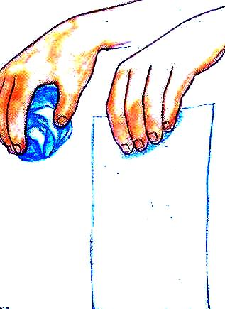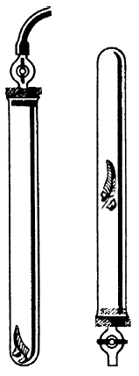

Из классной комнаты воздух выкачать нельзя, а из стеклянной трубки можно. Что нам понадобится для этого? Трубка, насос, тела разной массы. Результаты опыта убеждают нас, что прав Галилей. Осталось записать вывод Галилея, в справедливости которого удалось убедиться на эксперименте.

Вспомнив все свои действия, составим план проведения физического эксперимента.

Для проведения физического эксперимента необходимо:

1. сформулировать задачу;
2. высказать гипотезу (предполагаемый результат);
3. приготовить приборы и материалы;
4. провести эксперимент;
5. записать вывод.

Исторический опыт, который мы повторяем в условиях физического кабинета, рассматривается как рождение экспериментальной физики. Галилея считают ученым, положившим начало принципу опытной проверки научных гипотез, отцом экспериментальной физики.

Для справки: при падении тел обтекаемой формы можно пренебречь сопротивлением воздуха для первых 1000 м. Пизанская башня имела высоту 56 м, поэтому ядро и мушкетная пуля в опыте Галилея, падая в воздухе, приземлились одновременно.

Материал к урокам №1-№7 (раздел «Простые измерения»)

**Цель.**Обеспечить условия для поиска обучающимися физического способа решения творческих задач практического содержания.

**Задачи.** Познакомить обучающихся с первоначальными представлениями о точности выполнения измерений, с различными способами измерений. Научить применять навыки простых измерений к нестандартным задачам.

**Задание.** Как правильно измерять линейкой? За счет чего могут быть допущены ошибки? На рисунке 1 показано правильное и неправильное расположение глаза при измерении.

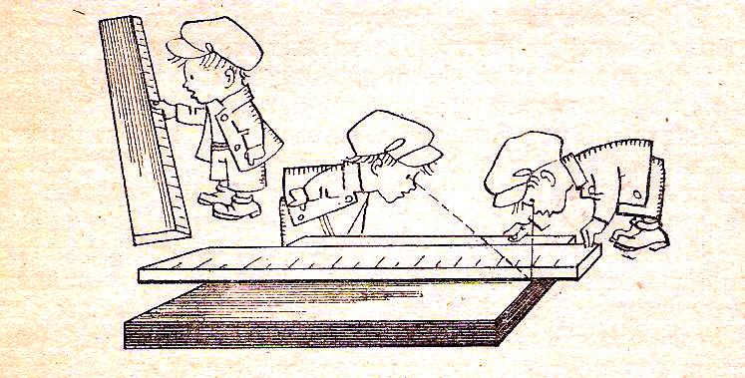

Рис 1**.**

На практике при выполнении большого количества измерений каждый раз располагать глаз так, как показан на рисунке, неудобно. Как усовершенствовать конструкцию линейки, чтобы ошибка стала минимальной при любом расположении глаза?

**Ответ.** Край линейки, на котором нанесена шкала, сделать скошенным.

**Задание.** Для определения площади фигур сложной формы используют такой метод: измеряемую фигуру накладывают на клетчатую бумагу и обводят ее контур. Затем считают число полных квадратиков, попавших внутрь контура, и прибавляют половину числа неполных квадратиков, через которые прошла линия контура фигуры (рис. 2).

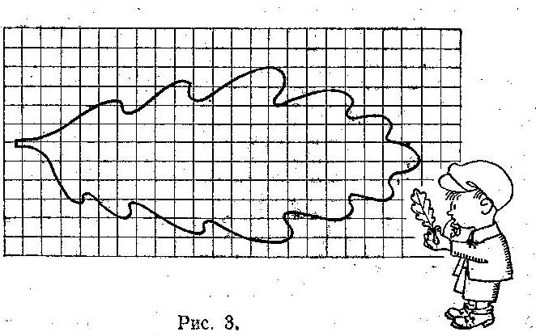

Рис.2

Полученное число умножают на площадь одного квадратика и таким образом получают площадь фигуры.

**Вопросы для обсуждения**. От чего зависит точность такого способа? Как ее повысить? Как воспользоваться этим методом, если предмет слишком велик, чтобы его можно было изобразить на бумаге в натуральную величину?

Придумайте какой – либо другой способ определения площади фигур сложного профиля.

**Ответ.**1. Точность измерения зависит от величины квадратиков. Повысить точность можно уменьшением их площади. 2. Если предмет очень велик, можно нарисовать его изображение с уменьшением его в определенное число раз. При этом надо иметь в виду, что, если линейные размеры предмета уменьшились в 2 раза, то площадь его уменьшится в 4 раза. 3. Площади фигур, вырезанных из картона и ли бумаги, пропорциональны массе этих фигур. Необходимо взвесить фигуру из картона, взвесить 1см2 этого же картона и найти отношение полученных значений масс.

**Задание.**Найти центр окружности, не используя циркуль. Как измерить длину окружности? Во сколько раз она больше диаметра?

Ученикам выдается несколько вырезанных из бумаги кругов, линейки, нить или тесьма, лист тетрадной бумаги.

**Возможные решения**: 1. Построить квадрат вокруг окружности и провести его диагонали, точка пересечения которых укажет центр (рис. 3). 2. Сложить круг пополам и полученный полукруг еще раз пополам. Точка пересечения линий сгиба укажет центр. 3. Лист бумаги наложить на исследуемый круг так, чтобы прямой угол листа касался какого – либо края круга. Точки пересечения двух сторон листа с окружностью отметить точками на окружности, которые соединяются прямой по линейке. Действие повторяется при другом положении листа бумаги. Точка пересечения прямых укажет центр (рис.4).

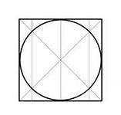

Рис. 3

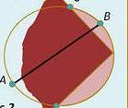

Рис.4

4. Для измерения длины окружности нить или тесьма прикладывается к линии окружности и затем измеряется по линейке.

**Домашнее задание.** Исследовать, зависит ли от размеров окружности отношение ее длины к диаметру на примере чашки, тарелки, кастрюли(рис.5).

Результаты представить в виде таблицы (Рис.6).

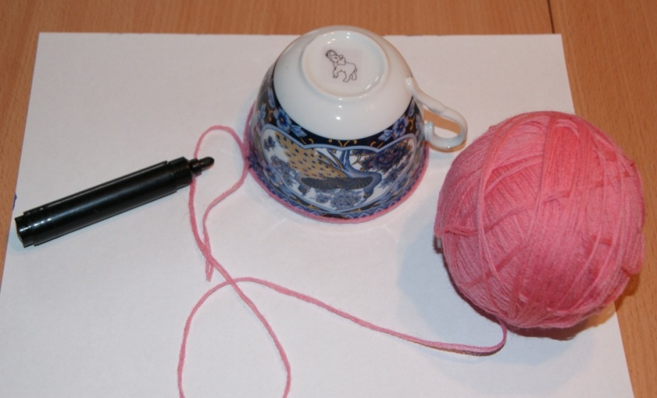

Рис.5

|  |  |  |  |  |
| --- | --- | --- | --- | --- |
| предмет | тарелка | блюдце | чашка | пиала |
| Длина окружности, см | 23 | 15 | 9,5 | 11 |
| Диаметр, см | 7,3 | 5 | 3 | 3,5 |
| L/D | 3,15 | 3 | 3,16 | 3,14 |

Рис.6

**Задание.**Как приблизительно определить с земли высоту дерева, телеграфного столба или высоту двери в кабинете, имея в своем распоряжении только небольшую линейку, длиной 20- 30 см?

**Возможное решение.** Сделать на дереве мелом отметку на высоте 1м от поверхности земли. Отойти на некоторое расстояние от дерева и расположить линейку в вытянутой вперед руке так, чтобы ее шкала перекрывала все дерево. Высота дерева в метрах будет приблизительно равна отношению числа делений шкалы, приходящихся на все дерево, к числу делений, приходящихся на 1м (рис.7).

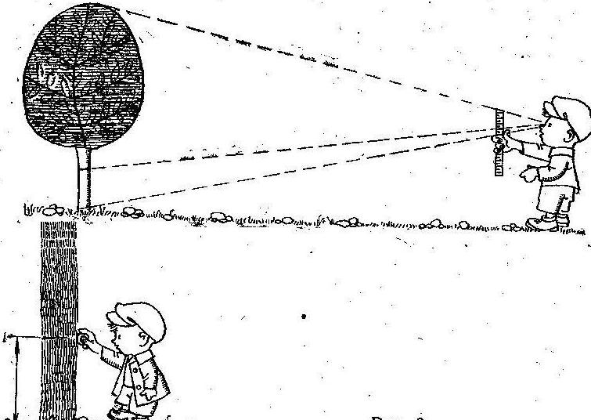

Рис.7

Материал к урокам №1 - №5 (раздел «Вода»)

Творческие задания для домашнего и классного эксперимента.

**Задание 1. Вода поднимается вверх.**

**Требуется:** ветка сельдерея с листиками, стеклянная банка, вода, чернила красные или синие.

**Ход опыта.**1. Налей в банку воды и подкрась несколькими каплями чернил.

2. Опусти в банку ветку сельдерея и поставь банку в теплое место.

**Результат.** Несколько часов спустя и ветка и листики приобретут цвет чернил (рс.8).

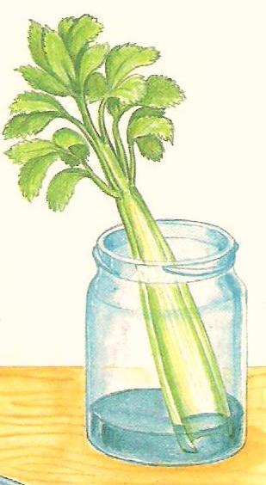 Рис.8

**Объяснение опыта.** На срезе ветки сельдерея можно увидеть маленькие дырочки, через которые подкрашенная вода поднялась к листьям. Вода в тонких трубочках поднимается вверх, словно что – то ее притягивает. Это явление называется капиллярностью. Оно позволяет корням растений всасывать воду из почвы и направлять ее к листьям.

**Задание 2. Цветок, распустившийся в воде.**

**Требуется:**лист бумаги, цветные карандаши, ножницы, глубокая тарелка с водой.

**Ход опыта.** 1.Вырежи из бумаги звезду ( рис.9)и раскрась ее. 2. Загни лепестки по пунктирным линиям внутрь (рис.10).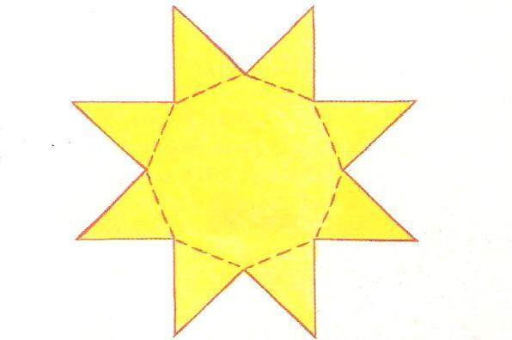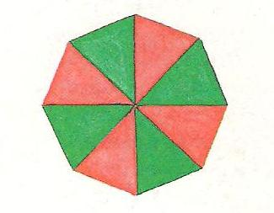

Рис.9 Рис.10

3. Положи бумажный цветок в тарелку с водой.

**Результат.** Цветок постепенно раскроется.

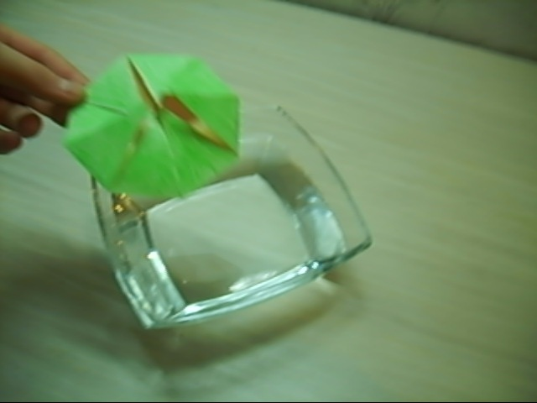

**Объяснение опыта.** Вода в силу капиллярности проникает в самые малые пустые пространства между волокнами бумаги и заполняет их. Бумага набухает, сгибы на ней распрямляются, и цветок распускается.

**Задание 3. Ныряющий изюм.**

**Требуется:**изюмины или виноградины, уксус, сода пищевая, стеклянная банка, ложка.

**Ход опыта.**1.Налей в банку воды.2. Добавь две чайные ложки уксусаи соды, медленно перемешай. 3.Опусти в воду изюмины.

**Результат.**Сначала изюмины опустятся на дно. Потом газовые пузырьки пристанут к их поверхности, и они начнут подниматься вверх. На поверхности газовые пузырьки лопнут, и изюм утонет. Так он будет подниматься и опускаться несколько раз.

**Объяснение опыта.**Уксусная вода, соединяясь, выделяют углекислый газ в виде пузырьков. Газ легче воды. Пузырьки газа, приставшие к изюму, увлекают его за собой вверх, затем рассеиваются в воздухе, а изюм, став снова тяжелым, опускается вниз. И так несколько раз.